Справочник по продукции
Шнеки, цилиндры, приспособления

ООО «КАПЛАСТ»
K-PLAST LLC

Оглавление

Введение 4
1. Шнеки и цилиндры для литья под давлением 5
2. Приспособления для шнеков и цилиндров 7
3. Одинарные шнеки и цилиндры для экструзии 9
4. Конические двойные шнеки и цилиндры 11
5. Параллельные двойные шнеки и цилиндры 13
6. Шнеки и цилиндры для машин резиновой промышленности 15
7. Биметаллические шнеки и цилиндры 17
8. Планетарные узлы шнеков и цилиндров 19
9. Шнеки для литья под давлением 21
10. Шнеки для экструзии 23
11. Компоненты шнеков и цилиндров 25
12. Общий вид и размеры редуктора одиночного шнека 27
13. Редукторы 30
14. Компоненты кольцевого зазора для подачи воздуха 31
15. Экструзионные головки для выдува пленки 32
16. Фильтрозаменитель 33
17. Блок двухэтапной грануляции и переработки пластмассы 34
18. Двухэтапная производственная линия по переработке и грануляции отходов пластмассы с одношнековым экструдером SJ150-120 35
19. Вертикальные мешалки серии SRL-Z 36
20. Высокоскоростные мешалки серии SHR 37
21. Охлаждающие мешалки серии SHL 38
Контакты 39

Введение
Компания «Капласт» специализируется на поставке и внедрении упаковочного, печатного и контрольно-измерительного оборудования, расходных и сопутствующих материалов.
Мы не останавливаемся в развитии и активно взаимодействуем с региональными коммерческими организациями и торговыми союзами в рамках концепции «честность, открытость, инновации, ответственность» и миссии «объединим усилия во имя будущего», чтобы внести свой вклад в развитие экономики РФ и мирового сообщества.
Наша миссия: обеспечить предприятия самой лучшей продукцией!
Наша цель: обеспечить всех наших заказчиков качественной продукцией и совместными усилиями добиться максимальной рентабельности.

1. Шнеки и цилиндры для литья под давлением

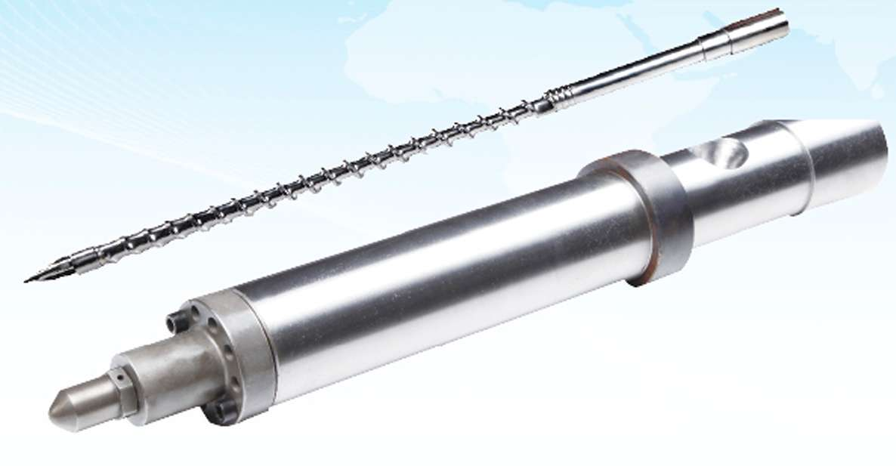 | 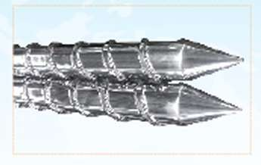
 | 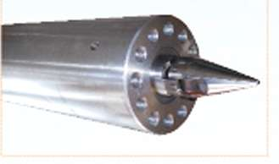

Материал  - Высококачественная легированная сталь  - 38CrMoAlA (JIS SCM645)  - 42CrMo (JIS SCM440)  - 9Cr18MoV  - CW6Mo5Cr4V2  - SKD61  - SKD11 | Термообработка  - Азотирование  - Гальваническое хромирование  - Высокочастотная закалка  - Нанесение биметаллического покрытия  для износостойкости и коррозионной устойчивости  - Вакуумная закалка

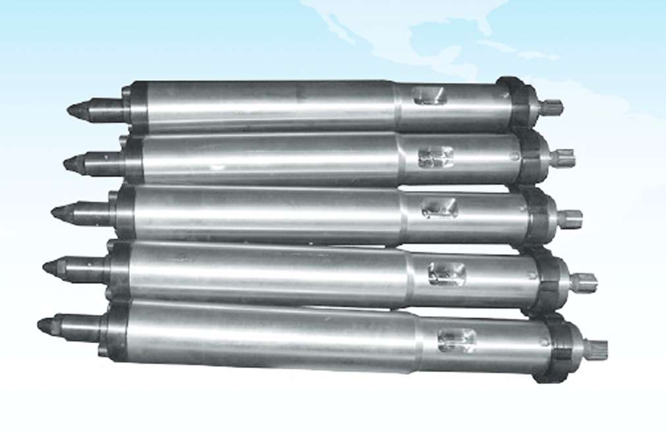 | 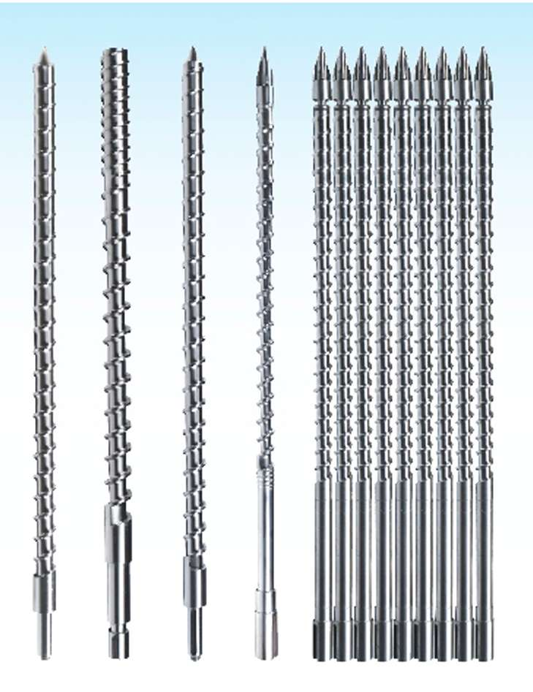
Технические характеристики
Усилие контргайки, кН | 100–35 000
Давление, г | 30–30 000
Диаметр шнека, мм | 20–220
Конструкция шнека и величина давления обуславливаются типом конкретного материала и готового изделия.

2. Приспособления для шнеков и цилиндров

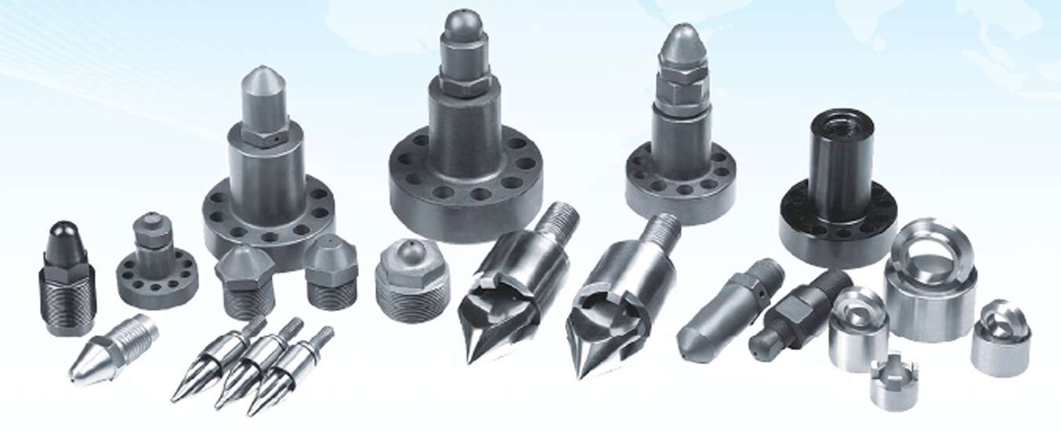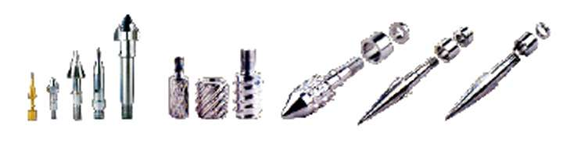

Материал  - 38CrMoAlA  - Сплав с вольфрамом  - SKD61  - Сталь марки #45 | Термообработка  - Азотирование  - Литье  - Закалка  - Воронение

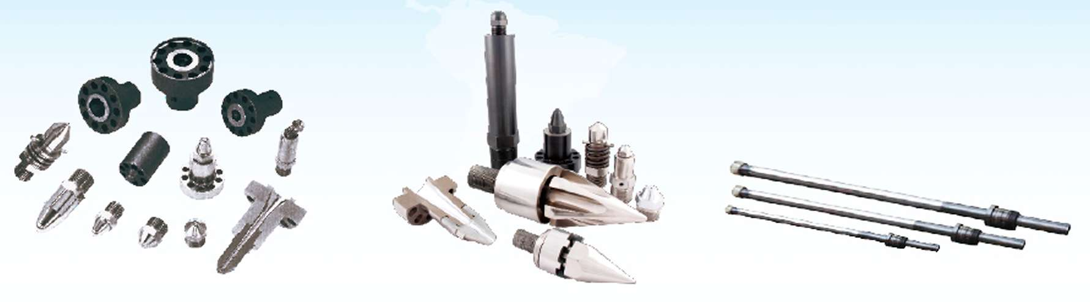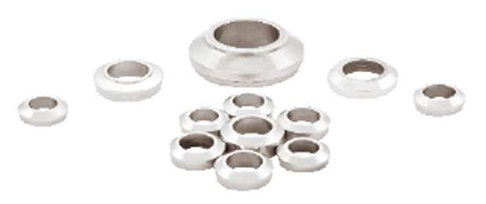

Приспособления для цилиндров  - Фланец  - Торцевая заглушка  - Соединитель  - Насадка  - Охлаждающее кольцо  - Гайка  - Насадка с внутренней и наружной пружинами  для нейлона  - Гидрофланец | Приспособления для шнеков  - Наконечник шнека  - Стандартное кольцо  - Уплотнительное кольцо

3. Одинарные шнеки и цилиндры для экструзии

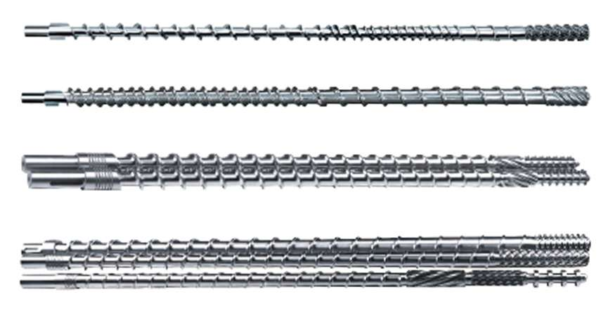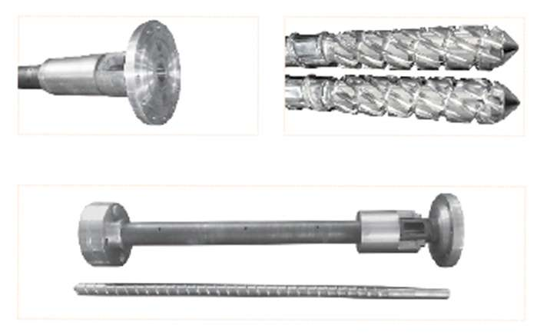
Материал  - Высококачественная легированная сталь  - 38CrMoAlA (JIS SACM645)  - 42CrMo (JIS SCM440)  - SKD61  Технические характеристики  Твердость в отпущенном состоянии (по Виккерсу), HV 240–280  Твердость азотированного слоя (по Виккерсу), HV 900–1020  Толщина азотированного слоя, мм 0,5–0,8  Хрупкость азотированного слоя степень ≤ 2  Шероховатость поверхности Ra, мкм 0,4  Прямолинейность шнека, мм 0,015  Диаметр шнека, мм 20–300  Отношение длина-диаметр шнека (L/D) 15–55 | Термообработка  - Азотирование  - Гальваническое хромирование  - Высокочастотная закалка  - Нанесение биметаллического покрытия  для износостойкости  и коррозионной устойчивости  - Вакуумная закалка
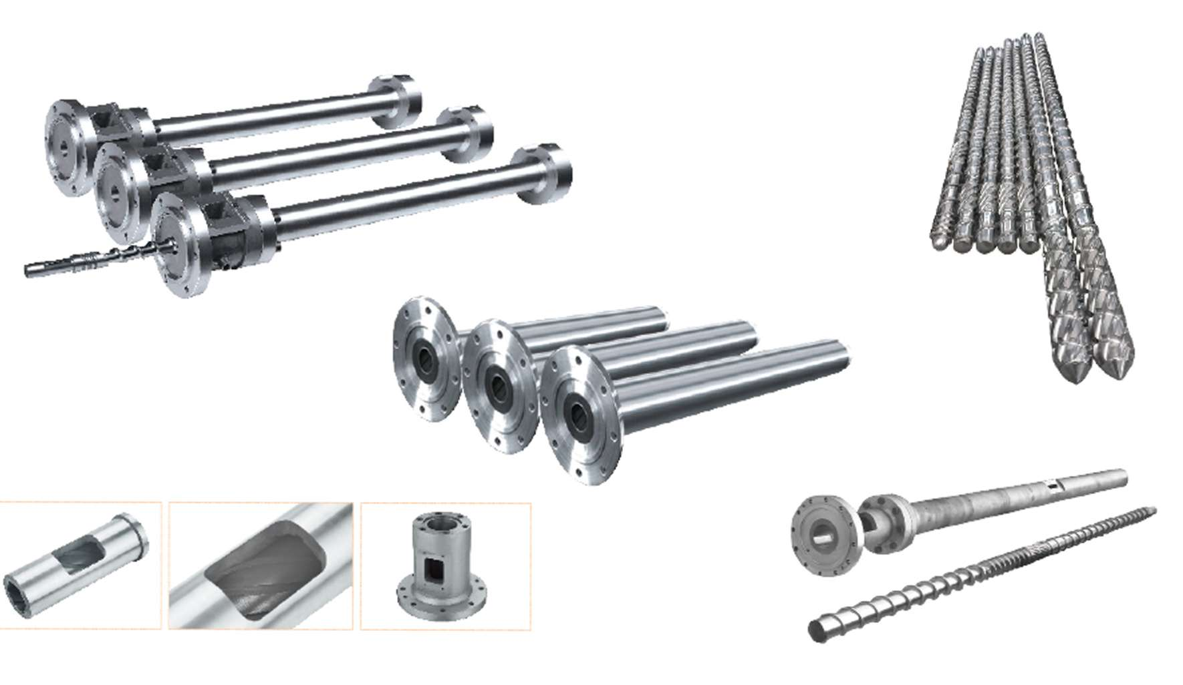

4. Конические двойные шнеки и цилиндры
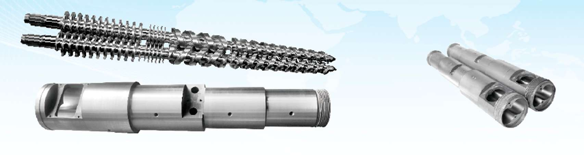 | 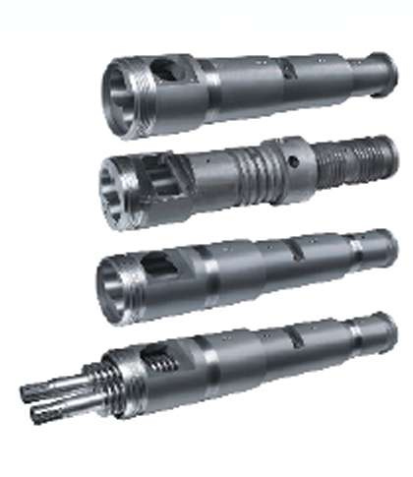

d/D | Рабочая длина, мм | Производительность экструзии, кг/ч | Частота вращения шнека, об/мин
35/77 | 810 | 40–70 | 5–50
45/90 | 990 | 50–80 | 5–45
50/105 | 1070 | 100–150 | 4–45
51/105 | 1220 | 100–150 | 4–45
55/110 | 1220 | 120–180 | 4–40
60/125 | 1320 | 150–200 | 4–40
65/120 | 1440 | 200–250 | 4–40
65/132 | 1440 | 200–250 | 4–40
70/140 | 1460 | 220–300 | 4–40
75/150 | 1480 | 250–300 | 4–35
80/143 | 1800 | 300–360 | 4–35
80/156 | 1660 | 300–360 | 4–35
92/188 | 2000 | 400–500 | 4–35
Конструкция шнека и величина давления обуславливаются типом конкретного материала и готового изделия.
Технические характеристики  Твердость в отпущенном состоянии (по Бриннелю), HB 280–320  Твердость азотированного слоя (по Виккерсу), HV 850–1000  Толщина азотированного слоя, мм 0,45–0,7  Хрупкость азотированного слоя степень ≤ 2  Шероховатость поверхности Ra, мкм 0,4  Прямолинейность шнека, мм 0,015  Твердость хромированной поверхности после азотирования (по Виккерсу), HV ≥ 900  Толщина хромированного слоя, мм 0,025–0,100  Твердость биметаллического слоя (по Роквеллу), HRC 50–65  Материалы и процессы  - 38CrMoAlA (41CrAIMo7)  - Дуплексная нержавеющая сталь  - 42CrMo  - 40Cr  - GH113  - SKD61 (H13)  - Cr12MoV  - Качественное порошковое металлургическое сырье  - Холодная/горячая обработка твердого металла пульверизацией  - Усовершенствованный процесс азотирования  - Нанесение биметаллического покрытия пульверизацией  для износостойкости и коррозионной устойчивости | 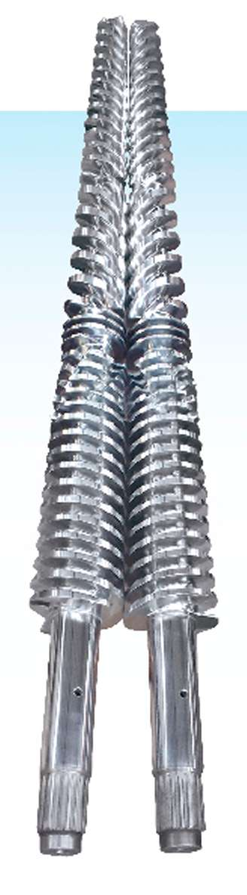  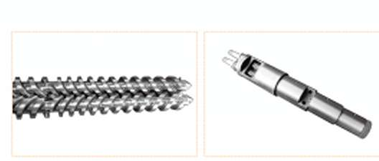

5. Параллельные двойные шнеки и цилиндры
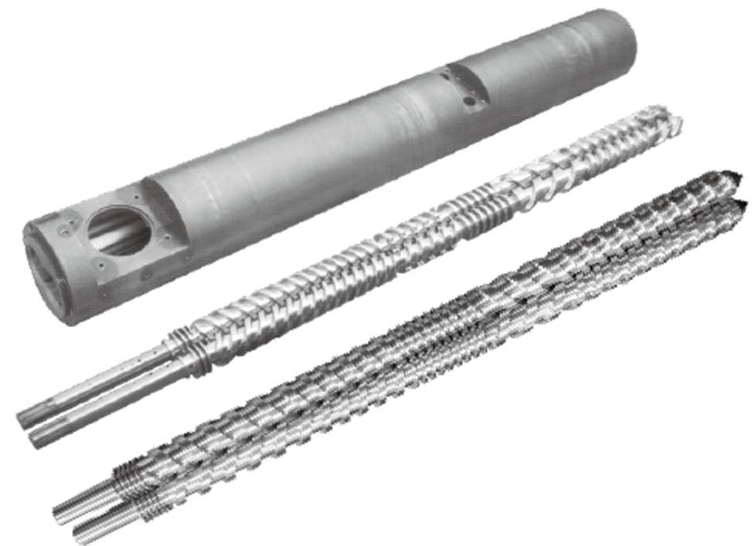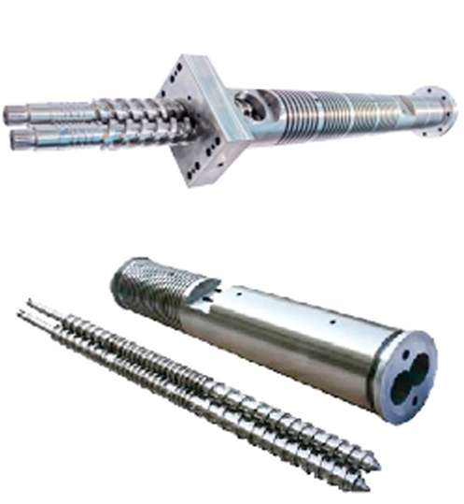

Цилиндр  Материал 38CrMoAlA  Твердость азотированной поверхности, HV ≥ 900  Толщина азотированного слоя, мм 0,5–0,8 | Шнек  Основной материал 38CrMoAlA  На нарезную часть шнека наплавлен биметаллический слой для продления срока службы шнека.

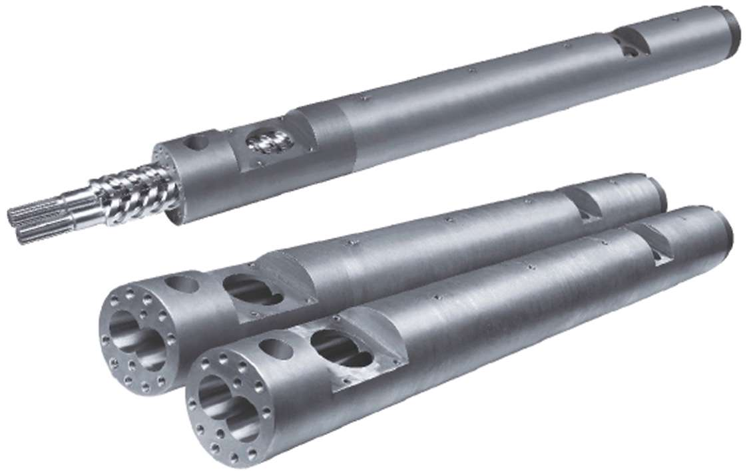

Ø40/2 | Ø50/2 | Ø65/2 | Ø80/2 | Ø90/2
Ø105/2 | Ø125/2 | Ø130/2 | Ø180/2 | Ø200/2
Макс. значение L/D — 36 : 1
Конструкция шнека и величина давления обуславливаются типом конкретного материала и готового изделия.

6. Шнеки и цилиндры для машин резиновой промышленности

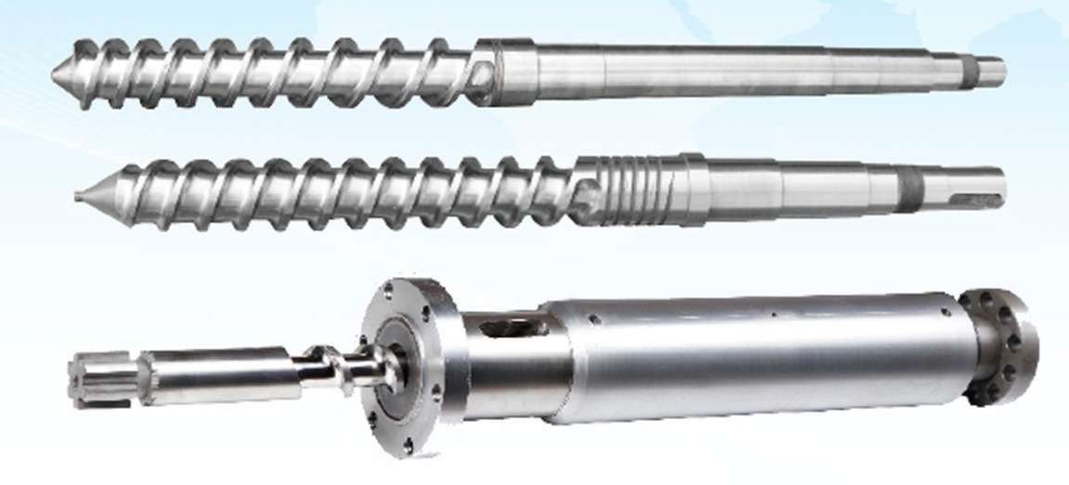 | 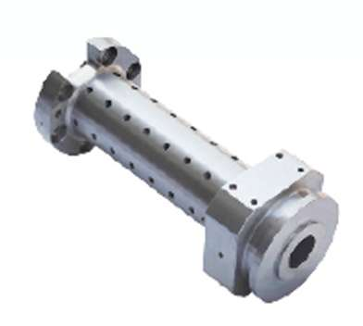

 | Шнек и цилиндр  с винтовым соединением  холодной подачи для машин  резиновой промышленности | Шнек и цилиндр  холодной подачи для машин  резиновой промышленности | Шнек и цилиндр  горячей подачи для машин  резиновой промышленности
Диаметр, мм | 60–250 | 45–300 | 45–250
Отношение L/D | 12–18 | 8–20 | 4–6

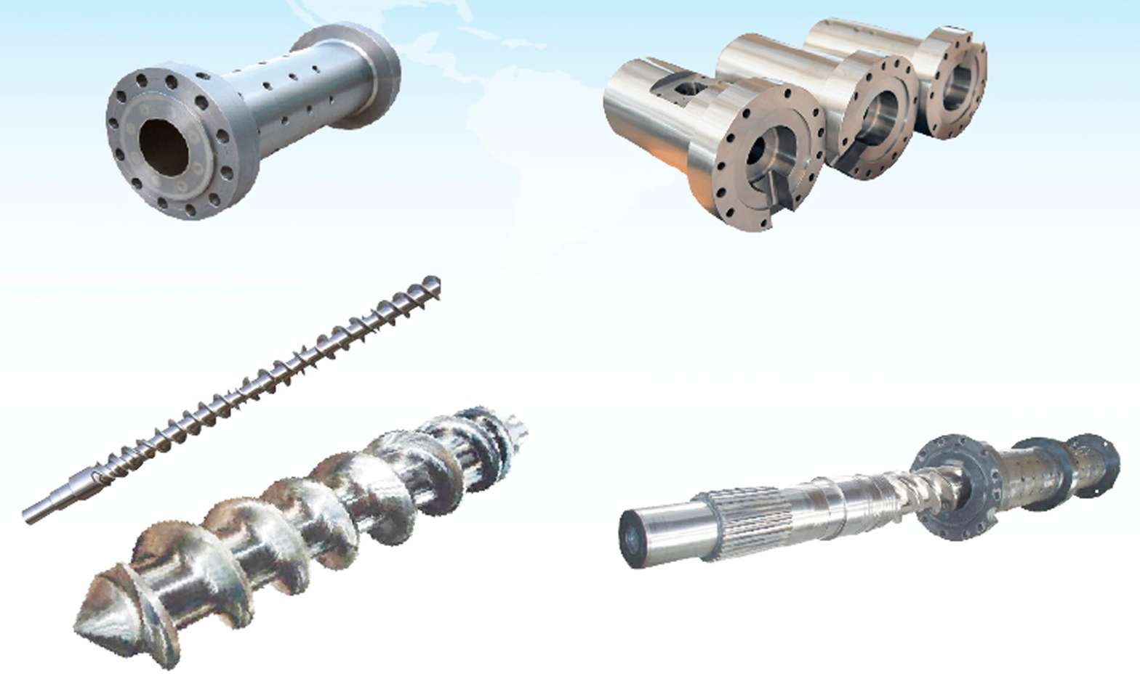

7. Биметаллические шнеки и цилиндры
Слой биметаллического сплава (наплавка)
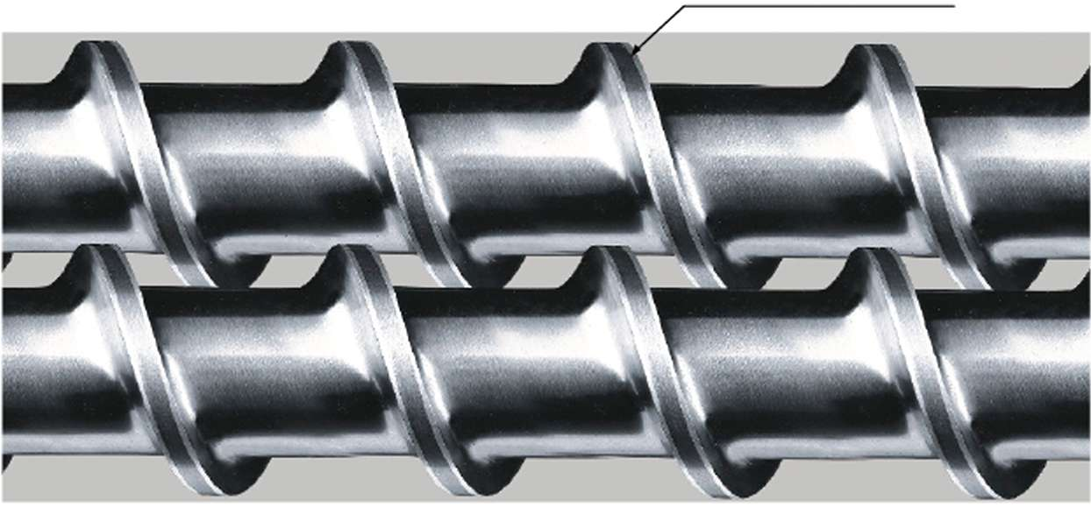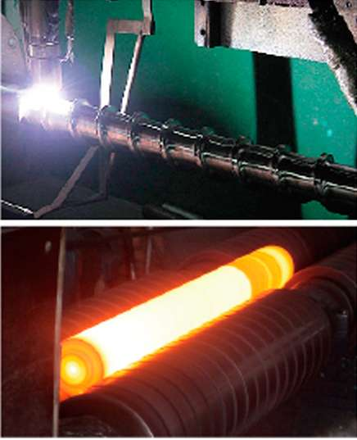

Основные характеристики
Область применения | Машины для литья под давлением, экструдеры, машины для обработки бакелита
Внутренний диаметр, мм | 18–300
Макс. длина, мм | 5000
Состав сплава | Класс A: 40% 88 Wc/12 Co  Класс B: 25% 88 Wc/12 Co  Класс C: 9,5% 88 Wc/12 Co
Толщина сплава, мм | 2,5–3,5
Твердость (по Роквеллу), HRC | 58–70
Применение при обработке пластмасс | Все виды стекловолокна, PPA, PPS, PA6T, LCP, древесный порошок, магнитный порошок, железный порошок, особые конструкционные пластмассы

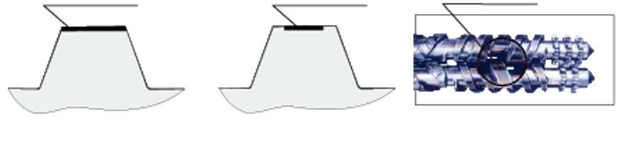  Слой биметаллического сплава (наплавка)  Биметаллический слой  Биметаллический слой  Биметаллический слой  Биметаллический слой  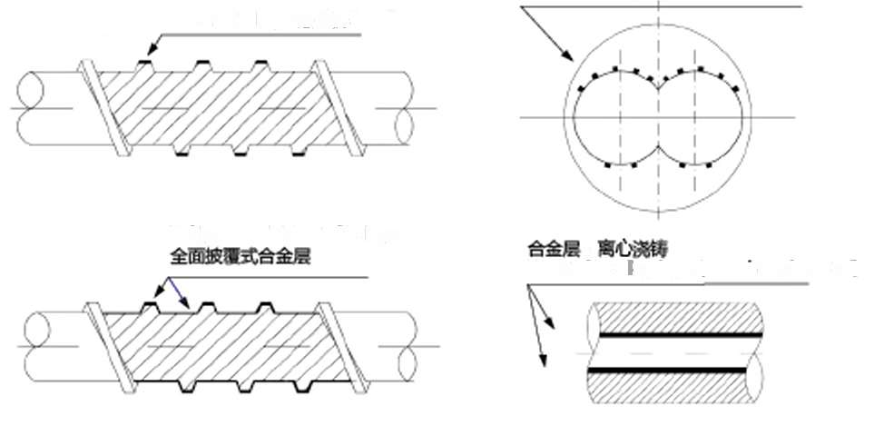  Слой биметаллического сплава  (центробежное литье)  Слой биметаллического  сплава (наплавка)  Слой биметаллического сплава  (центробежное литье)  Биметаллический слой  (полное покрытие)  На внутренней стенке биметаллического цилиндра отформовано покрытие из сплава толщиной 2–5 мм, которое обеспечивает высокие характеристики износостойкости и коррозионной устойчивости, а также термической стойкости, благодаря чему срок службы таких цилиндров значительно превышает срок службы азотированных цилиндров. Биметаллическая структура имеет очевидные преимущества при обработке ПВХ с большим содержанием известкового порошка, конструкционной пластмассы, фторпласта, полисульфона, и полифениленоксида (PPO) и др. | 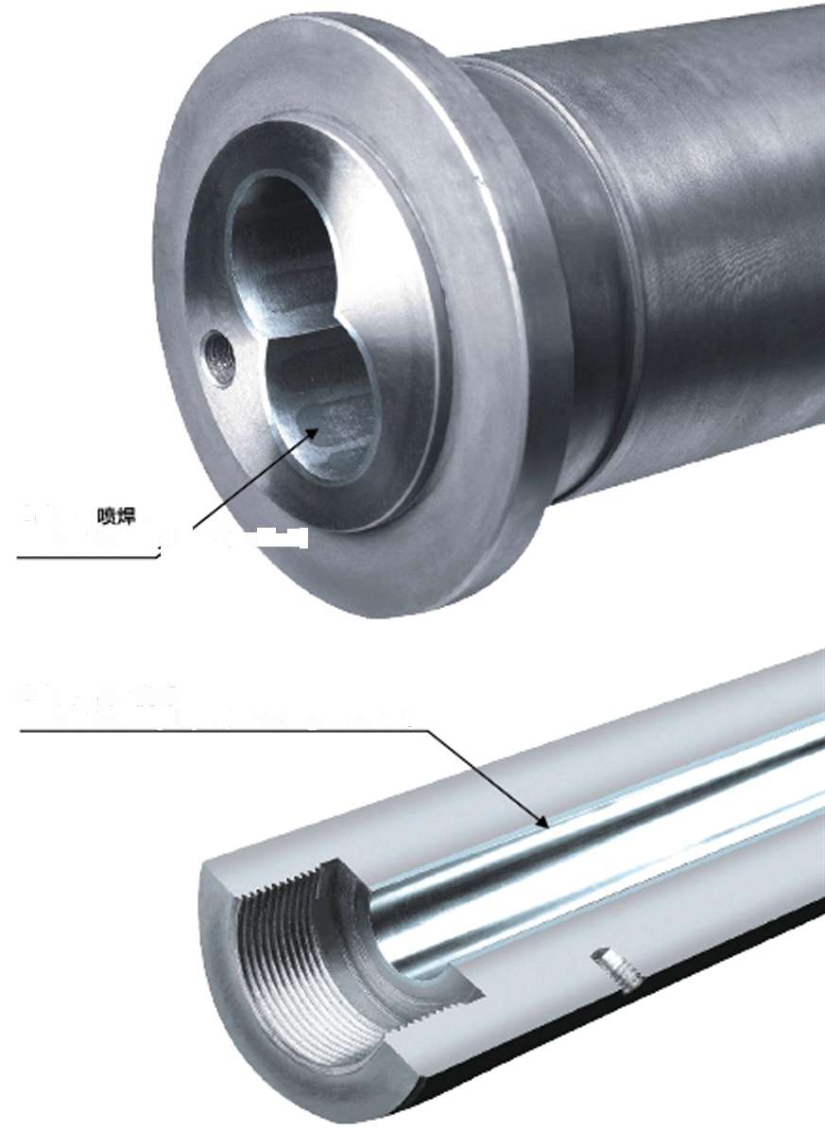

8. Планетарные узлы шнеков и цилиндров

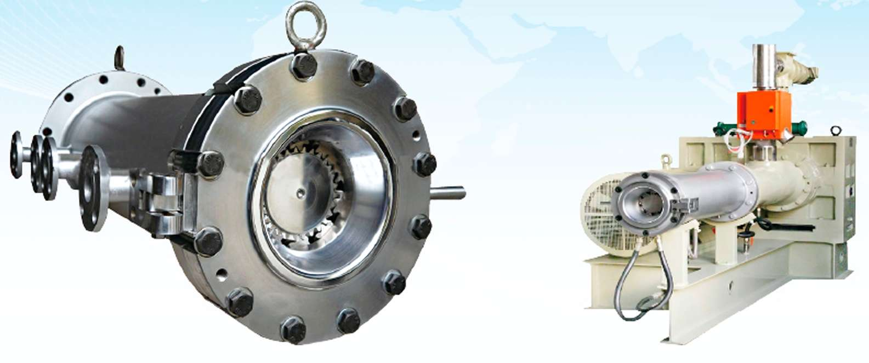

Экструдеры планетарного типа находят все более широкое применение в производственных линиях по обработке ПВХ. По сравнению с экструдером, оборудованным двойным коническим шнеком, экструдер с планетарным шнеком характеризуется существенными преимуществами в плане производительности, КПД и пластикации.
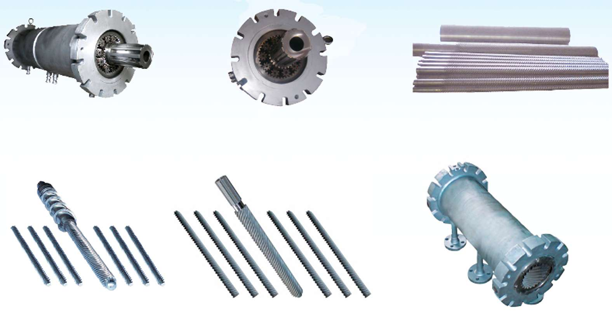

9. Шнеки для литья под давлением

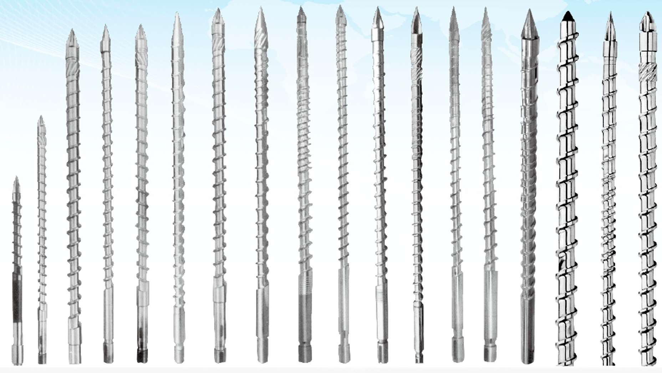
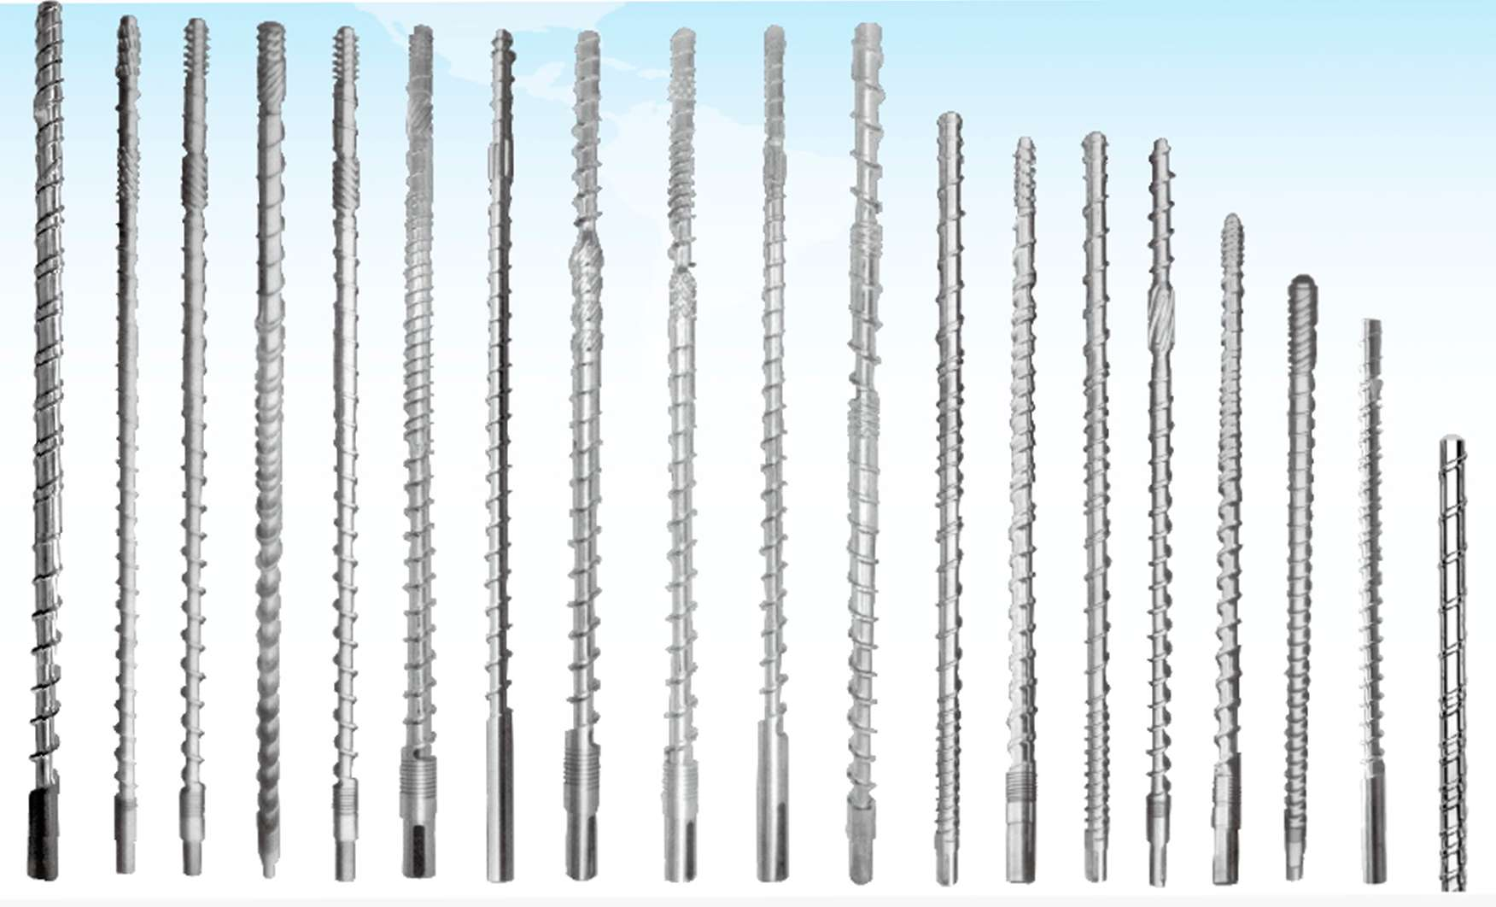

10. Шнеки для экструзии
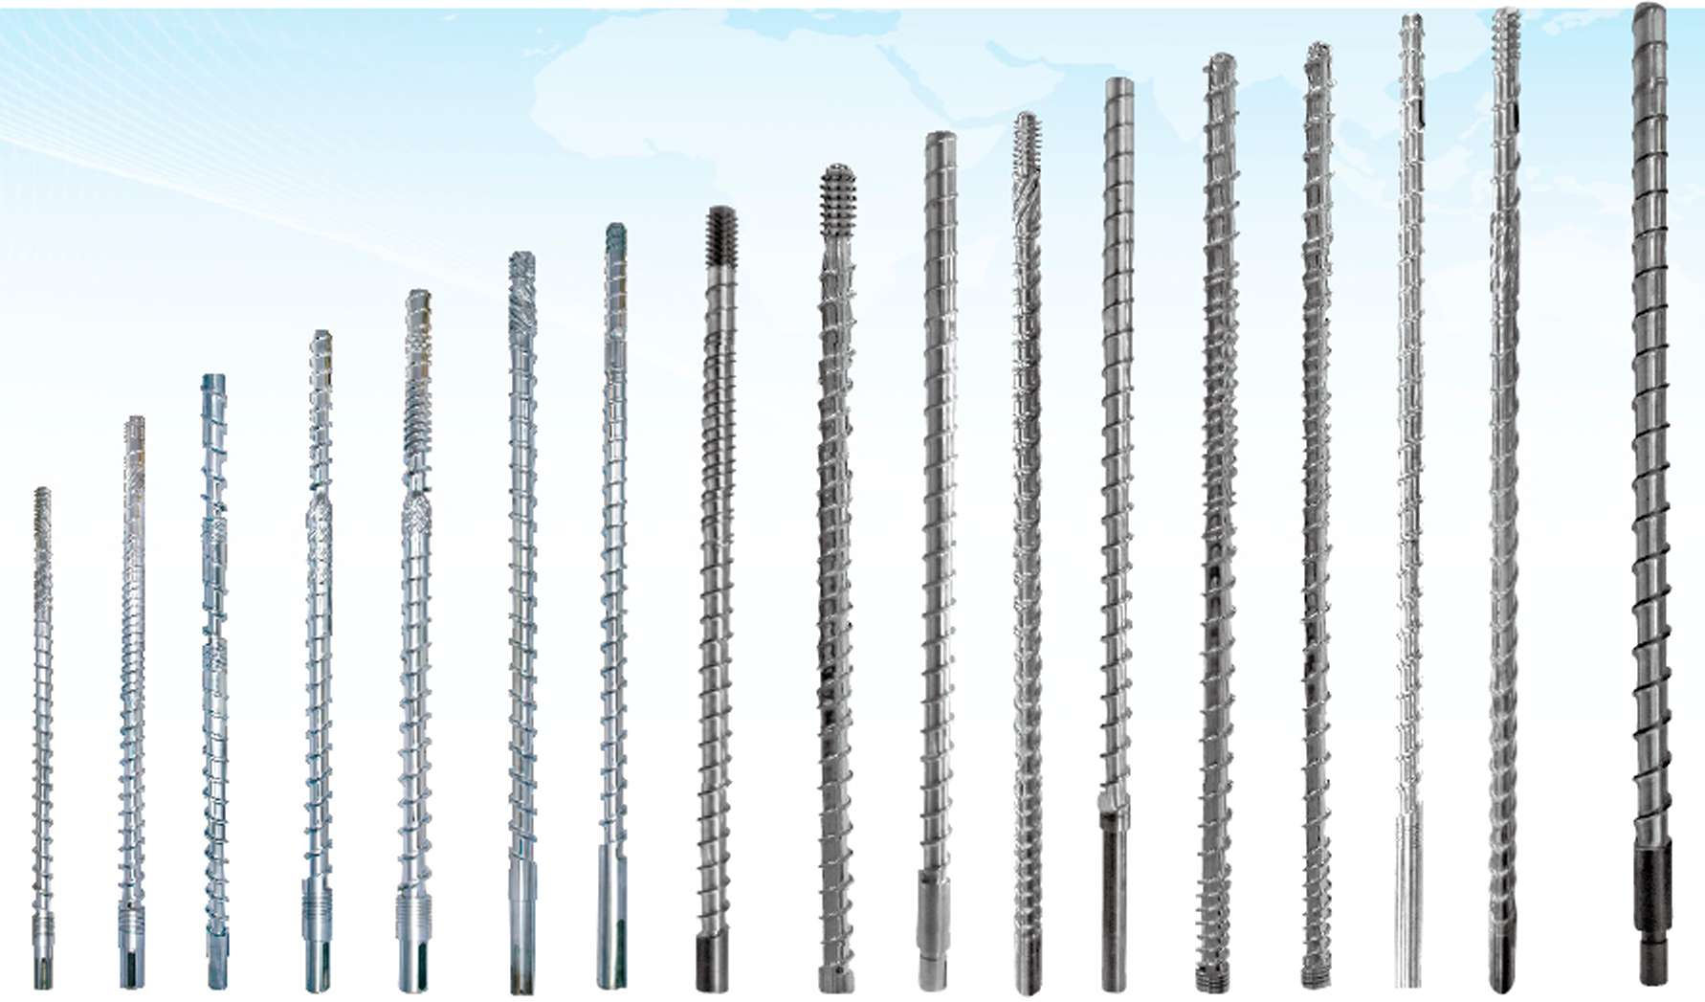
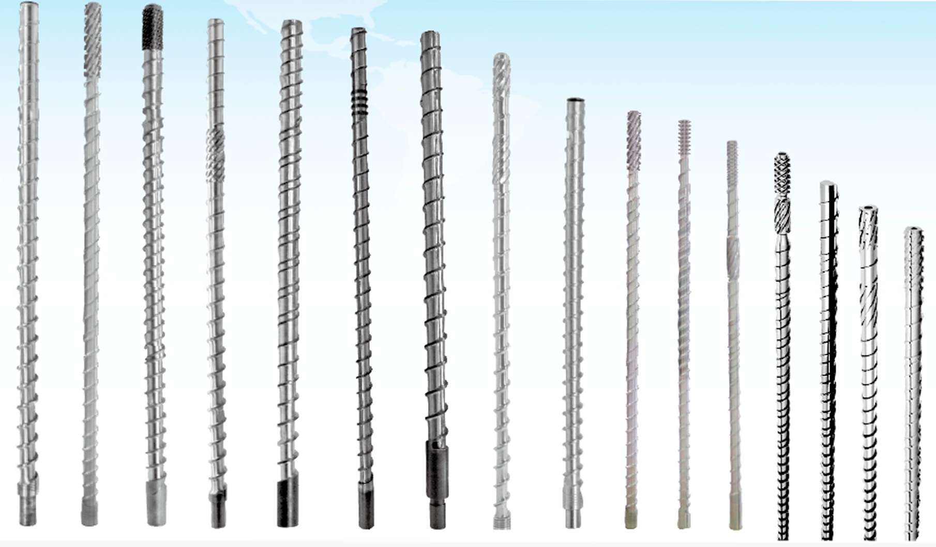

11. Компоненты шнеков и цилиндров
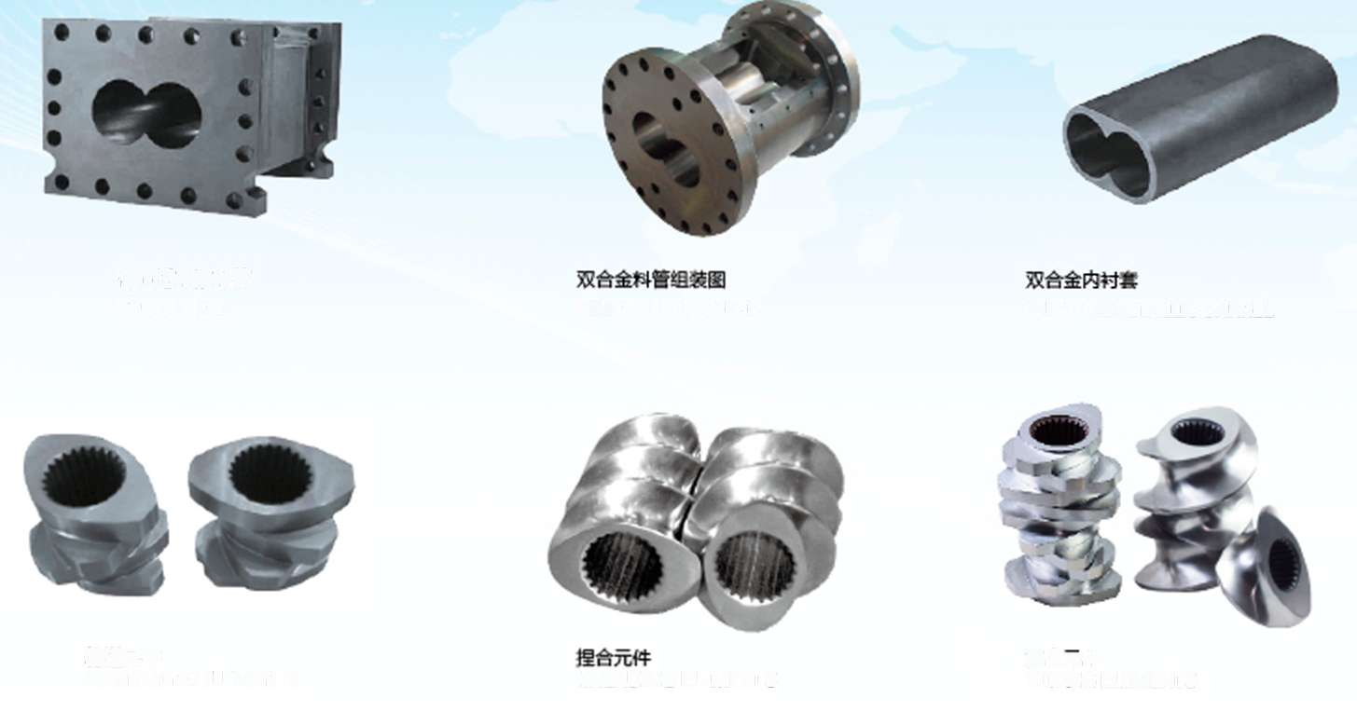
ЭЛЕМЕНТЫ
ДЛЯ ПЕРЕМЕШИВАНИЯ
ЭЛЕМЕНТЫ
ДЛЯ РАЗМЕШИВАНИЯ
ЭЛЕМЕНТЫ
ДЛЯ ТРАНСПОРТИРОВАНИЯ
БИМЕТАЛЛИЧЕСКИЙ ЦИЛИНДР
ДЛЯ ЛИТЬЯ ПОД ДАВЛЕНИЕМ
БИМЕТАЛЛИЧЕСКИЙ ЦИЛИНДР
УСТРОЙСТВО ПОДАЧИ СБОКУ
Основные характеристики
Диаметр, мм | 18–400
Материал | 9Cr18MoV W6MoCr4V2 38CrMoAlA
Обработка поверхности | Азотирование и закалка
Шероховатость поверхности Ra, мкм | 0,4
Твердость поверхности, HV (HRc) | 900–1050 (58–64)

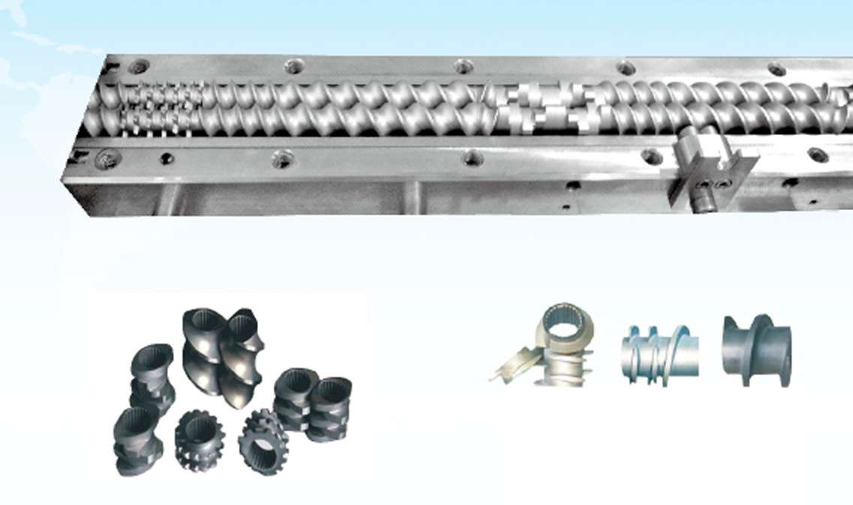  Элементы для одиночного шнека  - Диаметр: 35–180 мм  Материал - 38CrMoAlA, SACM645, 42CrMo - 42CrMo, AISI4140 - Cr12Mo, SKD11, SKD61, YXMI, EFZD, DC53, SKH55, SKH59, SKH58, SKH51, SKH9, ASP60, ASP30, ASP25, CW6Mo5Cr4V2 Обработка готовых изделий - Азотирование - Гальваническое хромирование - Легированная сталь | 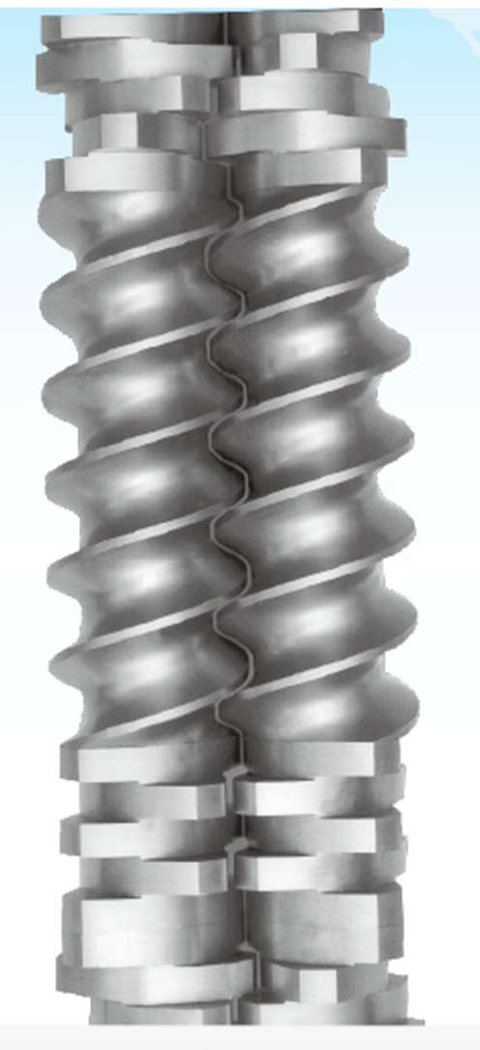

12. Общий вид и размеры редуктора одиночного шнека

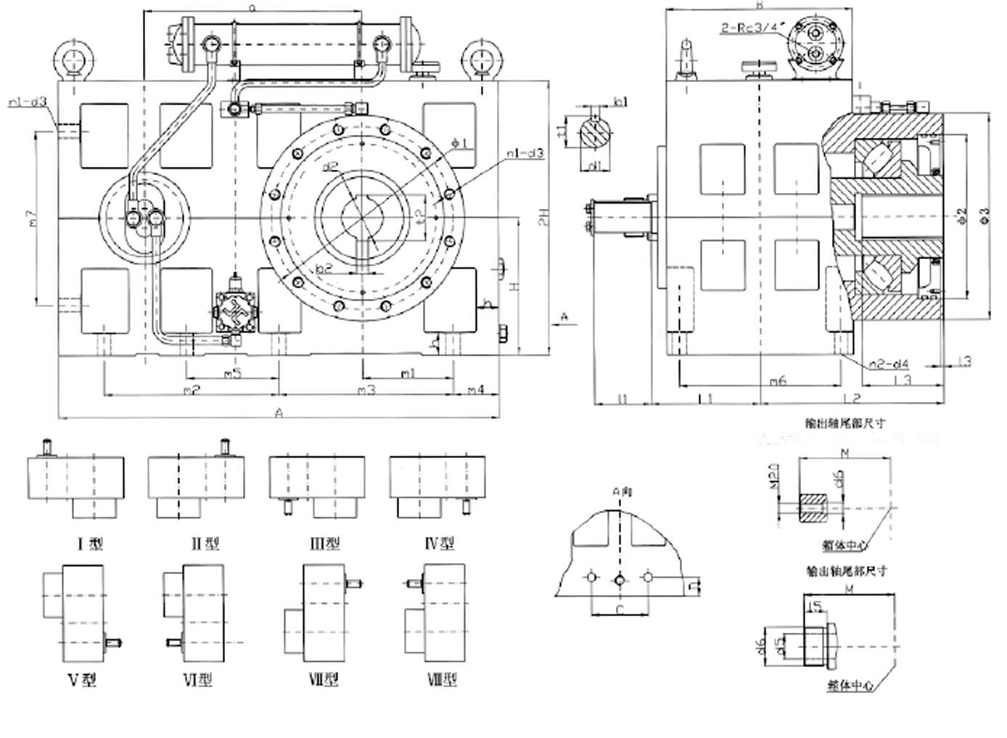
Модель | A | a | B | b1 | b2(F9) | d1(m6) | d2(H8) | d3 | H | H | h | L1 | L2 | L3 | l1 | n1 | t1 | t2 | Ф1
ZLYJ112 | 426 | 184 | 170 | 8 | 10 | 28 | 35 | M10 | 130 |  | 18 | 106 | 203 | 52 | 60 | 6 | 31 | 38,3 | 185
ZLYJ133 | 478 | 218 | 215 | 8 | 10 | 28 | 38 | M12 | 140 |  | 20 | 126 | 205 | 80 | 60 | 8 | 31 | 41,3 | 205
ZLYJ146 | 560 | 256 | 250 | 10 | 14 | 32 | 45 | M12 | 160 |  | 22 | 148 | 245 | 120 | 70 | 8 | 35 | 48,8 | 230
ZLYJ173 | 576 | 285 | 256 | 10 | 14 × 2 | 38 | 50 | M16 | 170 |  | 22 | 148 | 250 | 140 | 80 | 8 | 41 | 57,6 | 260
ZLYJ180 | 650 | 320 | 298 | 12 | 14 × 2 | 40 | 50 | M16 | 200 |  | 25 | 168 | 290 | 150 | 90 | 8 | 43 | 57,6 | 260
ZLYJ200 | 750 | 340 | 340 | 14 | 16 × 2 | 45 | 60 | M16 | 240 |  | 36 | 200 | 330 | 170 | 80 | 12 | 48,5 | 68,8 | 300
ZLYJ225 | 800 | 385 | 360 | 16 | 18 × 2 | 55 | 70 | M20 | 250 |  | 36 | 205 | 355 | 175 | 110 | 12 | 59 | 78,8 | 370
ZLYJ250 | 930 | 430 | 380 | 18 | 22 × 2 | 60 | 80 | M20 | 280 |  | 45 | 220 | 380 | 180 | 110 | 12 | 64 | 90,8 | 370
ZLYJ280 | 970 | 480 | 410 | 18 | 25 × 2 | 65 | 90 | M24 | 300 |  | 50 | 240 | 405 | 180 | 125 | 12 | 69 | 100,8 | 400
ZLYJ315 | 1160 | 539 | 450 | 20 | 28 × 2 | 75 | 100 | M24 | 350 |  | 55 | 250 | 440 | 200 | 140 | 12 | 79,5 | 112,8 | 405
ZLYJ330 | 1160 | 575 | 450 | 22 | 28 × 2 | 85 | 110 | M24 | 350 |  | 60 | 260 | 445 | 220 | 170 | 12 | 90 | 122,8 | 450
ZLYJ375 | 1280 | 625 | 466 | 22 | 28 × 2 | 85 | 110 | M24 | 400 |  | 60 | 265 | 445 | 255 | 170 | 12 | 90 | 122,8 | 450
ZLYJ395 | 1310 | 680 | 507 | 22 | 28 × 2 | 85 | 110 | M24 | 425 |  | 60 | 285,5 | 493,5 | 255 | 170 | 12 | 90 | 122,8 | 500
ZLYJ420 | 1420 | 695 | 550 | 25 | 32 × 2 | 95 | 120 | M30 | 460 |  | 60 | 310 | 535 | 270 | 170 | 12 | 100 | 134,8 | 580
ZLYJ450 | 1550 | 765 | 600 | 28 | 40 × 2 | 100 | 170 | M30 | 500 |  | 60 | 350 | 600 | 250 | 130 | 12 |  | 188,8 | 610
ZLYJ630 | 2000 | 1070 | 770 | 32 | 45 × 2 | 120 | 180 | M36 | 630 |  | 80 | 430 | 760 | 340 | 165 | 12 | 127 | 200,8 | 720
ZSYJ450 | 1550 | 765 | 600 | 20 | 40 × 2 | 75 | 170 | M36 | 500 | 324 | 60 | 350 | 600 | 250 | 140 | 12 | 79,5 | 188,8 | 610
ZSYJ560 | 1850 | 960 | 610 | 25 | 40 × 2 | 95 | 160 | M36 | 580 | 350 | 80 | 355 | 670 | 300 | 130 | 12 | 100 | 178,8 | 720
ZSYJ630 | 2000 | 1070 | 770 | 28 | 45 × 2 | 110 | 180 | M36 | 630 | 276 | 80 | 430 | 760 | 340 | 165 | 12 | 116 | 200,8 | 720

Модель | Ф2(H7) | Ф3 | C | D | d4 | d5 | d6 | E | 13 | 15 | M | m1 | m2 | m3 | m4 | m5 | m6 | m7 | n2
ZLYJ112 | 160 | 210 | 85 | 38 | 1416 | M16 | 18 |  | 8 |  | 125 | 96 |  | 326 | 50 |  | 136 | 170 | 4
ZLYJ133 | 180 | 230 |  |  | 16 | M18 | 20 |  | 8 |  | 137 | 104 | 185 | 185 | 61 |  | 180 | 184 | 6
ZLYJ146 | 200 | 260 |  |  | 16 | M18 | 20 | ZG3/8" | 8 |  | 168 | 117 | 190 | 235 | 72 |  | 210 | 210 | 6
ZLYJ173 | 230 | 300 | 120 | 40 | 18 | M20 | 25 |  | 8 |  | 147 | 113,5 | 220 | 220 | 68 |  | 225 | 214 | 6
ZLYJ180 | 230 | 320 |  |  | 18 | M20 | 25 |  | 8 |  | 171 | 130 | 260 | 250 | 70 |  | 298 |  | 6
ZLYJ200 | 270 | 350 |  |  | 18 | M85 × 4 | 40 |  | 8 | 50 | 250 | 150 | 275 | 275 | 100 |  | 290 | 310 | 6
ZLYJ225 | 330 | 420 | 140 | 50 | 26 |  | 55 |  | 8 |  | 265 | 165 | 310 | 310 | 90 |  | 315 | 330 | 6
ZLYJ250 | 330 | 420 | 160 | 50 | 26 |  |  |  | 8 |  | 285 | 205 | 360 | 360 | 105 |  | 330 | 340 | 6
ZLYJ280 | 360 | 450 | 160 | 50 | 30 |  |  |  | 8 |  | 300 | 200 | 380 | 385 | 100 |  | 355 | 380 | 6
ZLYJ315 | 365 | 450 | 160 | 55 | 30 | M90 × 4 |  |  | 8 |  | 335 | 261 | 450 | 450 | 130 |  | 390 | 460 | 6
ZLYJ330 | 400 | 500 | 160 | 55 | 30 |  | 60 |  | 10 | 60 | 350 | 225 | 450 | 450 | 130 |  | 390 | 425 | 6
ZLYJ375 | 400 | 500 | 160 | 55 | 32 |  |  | ZG3/4" | 10 | 60 | 330 | 250 | 475 | 500 | 165 | 265 | 400 | 500 | 8
ZLYJ395 | 450 | 570 | 160 | 55 | 32 |  |  |  | 10 |  | 363,5 | 300 | 530 | 550 | 115 | 295 | 447 | 600 | 8
ZLYJ420 | 500 | 660 | 200 | 60 | 32 |  |  |  | 10 |  | 370 | 305 | 580 | 540 | 150 | 328 | 480 |  | 8
ZLYJ450 | 500 | 700 | 200 | 60 | 32 |  |  |  | 15 |  | 425 | 300 | 600 | 600 | 190 | 300 | 520 |  | 8
ZLYJ630 | 650 | 805 | 300 | 80 | 48 |  |  |  | 25 |  | 520 | 400 | 850 | 800 | 200 | 450 | 670 |  | 8
ZSYJ450 | 500 | 700 | 200 | 60 | 32 |  |  |  | 15 |  | 425 | 300 | 600 | 600 | 190 | 300 | 520 |  | 8
ZSYJ560 | 620 | 805 | 270 | 80 | 48 |  |  |  | 25 |  | 435 | 390 | 730 | 780 | 170 |  | 510 |  | 8
ZSYJ630 | 650 | 805 | 300 | 80 | 48 |  |  |  | 25 |  | 520 | 400 | 850 | 800 | 200 | 450 | 670 |  | 8

13. Редукторы
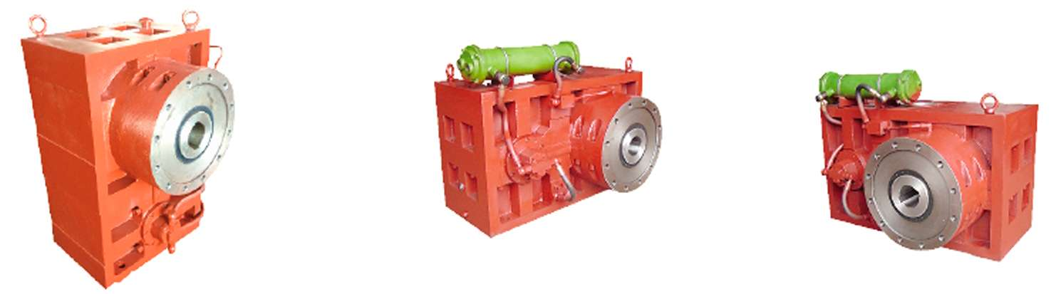
Рекомендуемые параметры редукторов для одношнековых экструдеров  Модель ТХ Мощность, кВт nλ n出 Момент, Н·м Осевое усилие, кН Диаметр шнека, мм Отношение длина-диаметр  ZLYJ 112–8 5,5 800 100 525 35 ≤ 35 25 : 1  133–8 8 800 100 764 39 ≤ 50 25 : 1  146–10 11 1000 100 1050 54 ≤ 55 25 : 1  173–10 18,5 900 90 1962 110 ≤ 65 25 : 1  200–12,5 30 1000 80 3581 155 ≤ 75 25 : 1  225–12,5 45 1000 80 5371 180 ≤ 90 25 : 1  250–16 55 1120 70 7503 192 ≤ 105 25 : 1  280–16 75 960 60 7643 258 ≤ 110 25 : 1  315–16 85 960 60 13 528 287 ≤ 120 25 : 1  330–16 110 960 60 17 507 360 ≤ 135 25 : 1  375–16 132 960 60 21 008 390 ≤ 150 25 : 1  395–16 185 960 60 29 442 400 ≤ 160 25 : 1  420–16 160 / 220 960 60 31 831 430 ≤ 160 / 170  450–20 213 1000 60 40 640 500 ≤ 180 25 : 1  560–17 440 1000 50 84 034 700 ≤ 200 25 : 1  630–10 540 1000 50 103 132 770 ≤ 250 25 : 1  ZSYJ 450–32 200 1500 47 40 635 500 ≤ 165 25 : 1  560–57 220 1500 26 80 802 700 ≤ 190 25 : 1  630–44 315 1500 34 88 471 770 ≤ 200 25 : 1 | 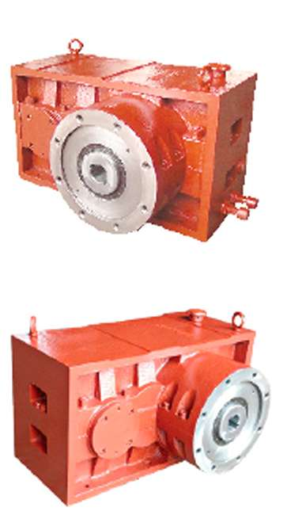

14. Компоненты кольцевого зазора для подачи воздуха

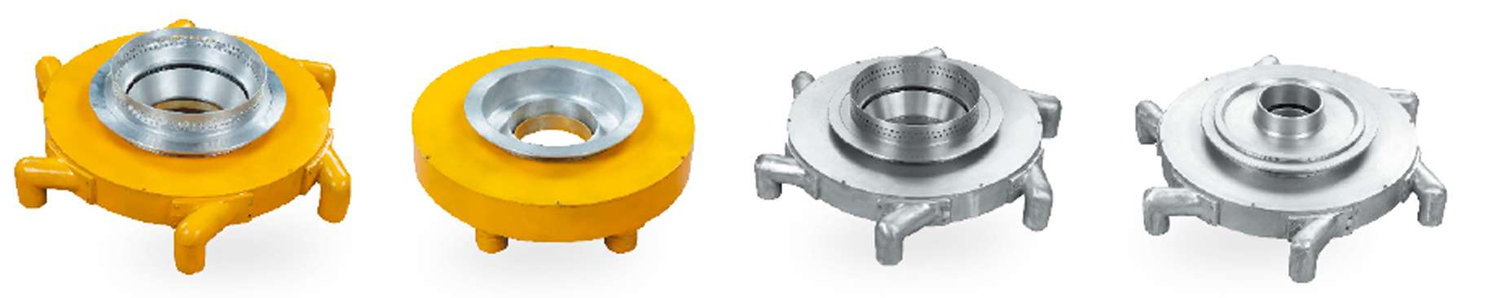
ПЭВД (двойной слой) ПЭВД (одинарный слой) ПЭНД (двойной слой) ПЭНД (одинарный слой)

Особенности
- Компоненты как для новых, так и для уже установленных экструзионных головок.
- Новейшая двухслойная конструкция кольцевого зазора с возможностью регулировки потока воздуха.
- Однокромочные/двухкромочные/трехкромочные, вращающиеся/невращающиеся, выбираемая конфигурация ПЭНД/ПЭВД, регулируемая кромка, сменный корпус ПЭНД/ПЭВД.
- Высокая производительность при низком давлении.
- Высокая охлаждающая способность.
- Усовершенствованная конструкция с манометром и термометром.
- Высокая степень стабильности раздуваемого пузыря.

15. Экструзионные головки для выдува пленки
Головка для ПЭВД и ПП (1 слой)  Диаметр, мм 100–400 (в зависимости от внутреннего размера формы)  Регулирование температуры 2 комплекта  Обрабатываемый материал ПЭВД, ПП | 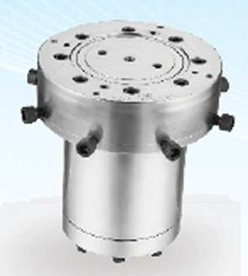 | Головка для ПЭНД  Диаметр, мм 30–300 (в зависимости от внутреннего размера формы)  Регулирование температуры 2 или 3 комплекта  Обрабатываемый материал ПЭНД | 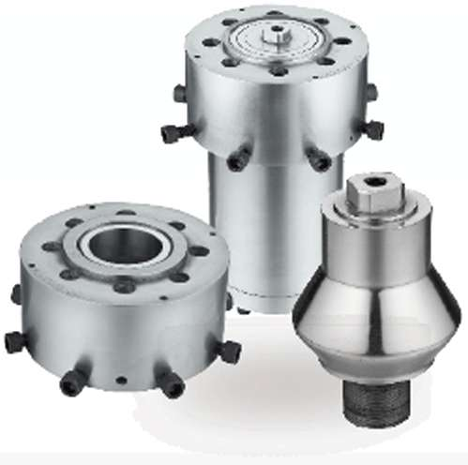
Износоустойчивый фильтр  Диаметр, мм 45–120 (в зависимости от внутреннего размера формы)  Регулирование температуры 1 комплект  Кол-во отверстий для управления давлением воздуха 1 | 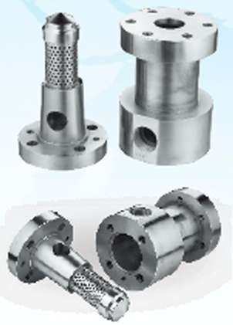 | Ручной фильтрозаменитель  Диаметр, мм 40–120  Регулирование температуры 1 комплект | 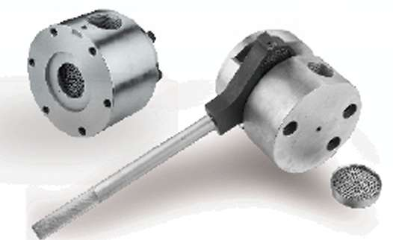

16. Фильтрозаменитель
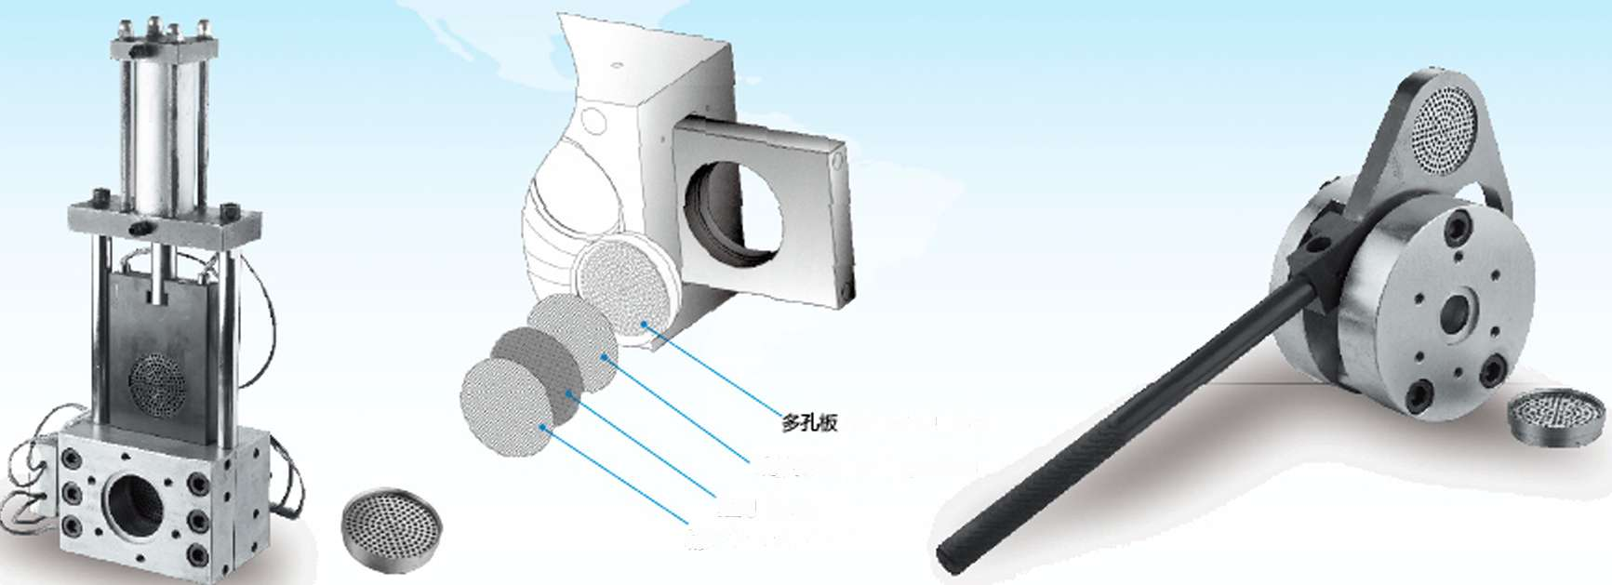
Фильтр грубой очистки
Фильтр тонкой очистки
Фильтр-держатель
Перфорированная
пластина
Гидравлический фильтрозаменитель Ручной фильтрозаменитель

Общие сведения
Гидравлический фильтрозаменитель используется при обработке пластмасс, обладающих прозрачностью, высокой вязкостью, хрупкостью и большой молекулярной массой. Компоненты фильтрозаменителя сделаны из сплава высокого класса и характеризуются высочайшей износостойкостью, герметичностью и прецизионностью. После пуска гидросистемы замена фильтра осуществляется всего за 2 секунды. |  | Ручной фильтрозаменитель используется для мелкосерийного производства при малой производительности экструзии и характеризуется значительным экономическим эффектом и удобством эксплуатации. Конструкция исключает утечки.

Особенности
- Простота установки и эксплуатации
- Подходит для применения в экструдерах с низкой производительностью (90 кг/ч)
- Положение рабочей ручки регулируется
- Уникальная система уплотнения — идеальная герметичность
- Точное расположение фильтрозаменителя обеспечивает равномерный поток пластмассы

17. Система двухэтапной грануляции и переработки пластмассы
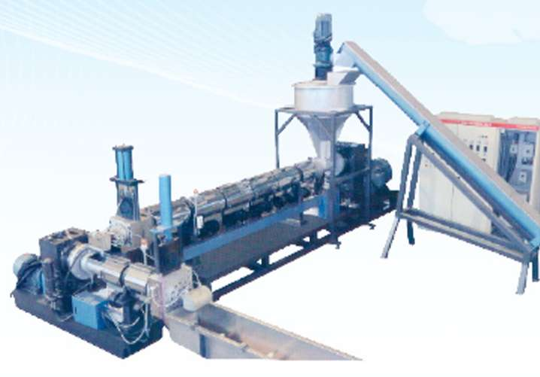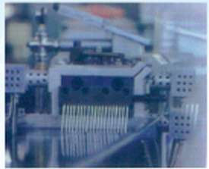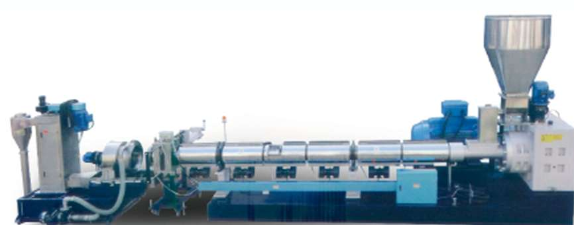
Одношнековый экструдер серии SJ
Особенности
- Обработка ПП, ПЭ, ПС, АБС, ПЭВД, ПЭНД, ОПП
- Высокая производительность, простота эксплуатации
- Возможность обработки влажных и легких материалов
- Экструзия материалов с влажностью менее 10%

Технические характеристики
 | QL-100/90 |  | QL-120/100 |  | QL-150/120 |  | QL-200/160
 | SJ-100 | SJ-90 | SJ-120 | SJ-100 | SJ-150 | SJ-120 | SJ-200 | SJ-160
Диаметр шнека, мм | 100 | 90 | 120 | 100 | 150 | 120 | 200 | 160
L/D | 25–33 | 8–10 | 25–33 | 8–10 | 25–33 | 8–10 | 25–28 | 8–10
Производительность, кг/ч | 100–160 | 100–160 | 150–200 | 150–200 | 250–350 | 250–350 | 400–600 | 400–600

18. Двухэтапная производственная линия по переработке и грануляции отходов пластмассы с одношнековым экструдером SJ150-120
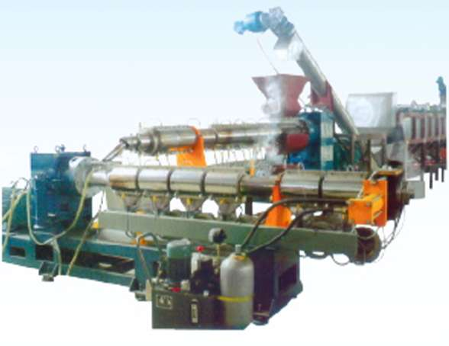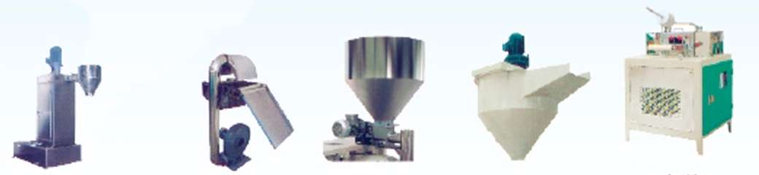
Вертикальный Устройство Подающее Устройство Резальная
осушитель воздушной устройство принудит. машина
сушки подачи (27 элементов)
Характеристики одношнекового экструдера серии SJ
- Высокоточный высокопроизводительный малошумный редуктор
- Цилиндр и шнек усовершенствованной конструкции обеспечивают равномерный расплав, а более низкая температура расплава позволяет повысить производительность
- Цилиндр и шнек изготовлены из коррозионно-устойчивой легированной стали
- Цилиндр охлаждается бесшумной воздуходувкой, не требующей технического обслуживания
- Точность и стабильность температуры обеспечивается ПИД-регулятором японского производства.
- Экструзионная головка работает как с ручным вращением, так и в качестве гидравлического фильтрозаменителя, замена фильтра осуществляется очень просто и занимает всего несколько минут
- Обрабатываемые материалы: ПЭ, ПП, ПС, ПА, ПЭТ, ПХ в виде обрезков, пленки и мелких кусков

19. Вертикальные мешалки серии SRL-Z
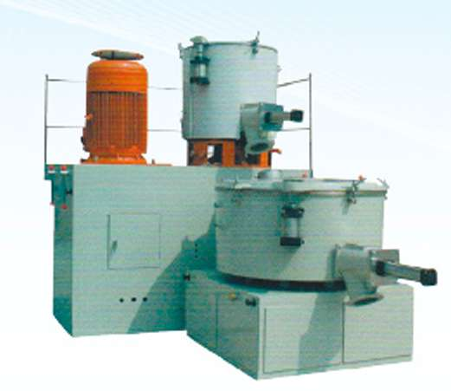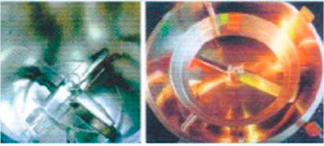
Основные особенности
- Мешалки серии SRL-Z широко используются для перемешивания, сушки и окрашивания полимеров, таких как ПВХ, ПП, ПЭ. Кроме того, их можно применять для сушки АБС, слоистого карбоната, а также перемешивания фенолов, альдегидов.
- Данный блок состоит из одного нагревательного бака и одного охладительного бака. Материалы из нагревательного бака автоматически поступают в охладительный бак, где перемешиваются и теряют влагу. Кроме того, в охладительном баке предотвращается слипание частиц.

Технические характеристики
SRL-Z | Нагрев./охлад. | Нагрев./охлад. | Нагрев./охлад. | Нагрев./охлад. | Нагрев./охлад.
Общая вместимость, л | 100/200 | 200/500 | 300/600 | 500/1000 | 800/1600
Эффективная вместимость, л | 65/130 | 150/320 | 225/380 | 330/750 | 600/1050
Скорость перемешивания, об/мин | 650/1300/200 | 475/950/130 | 475/950/100 | 430/860/70 | 370/740/50
Время перемешивания, мин. | 8–12 | 8–12 | 8–12 | 8–15 | 8–15
Мощность, кВт | 14/22/7,5 | 30/42/11 | 40/55/11 | 55/75/15 | 83/110/22
Габаритные размеры, мм | 1950 × 1600 × 1800 | 4580 × 2240 × 2470 | 4800 × 2640 × 2480 | 5600 × 3000 × 3100 | 5170 × 3200 × 4480
Масса, кг | 2200 | 3400 | 3600 | 6500 | 9800

20. Высокоскоростные мешалки серии SHR
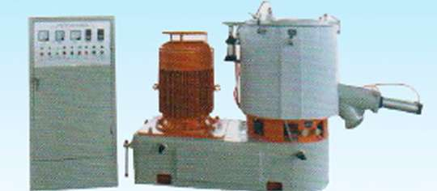
Основные особенности
- Высокоскоростные мешалки серии SHR широко используются для перемешивания, взбалтывания, сушки и окрашивания материалов в оборудовании для обработки пластмасс и полимеров, а также в химической промышленности.
- Мешалки данного типа имеют усовершенствованную конструкцию, они удобны и безопасны в эксплуатации, имеют небольшие размеры, малую массу, высокий КПД, а также характеризуются низким уровнем шума и низким энергопотреблением.

Технические характеристики
Модель | SHR-10A | SHR-25A | SHR-50A | SHR-100A | SHR-200A | SHR-300A | SHR-500A | SHR-800A | SHR-1000A | SHR-200C | SHR-300C | SHR-500C
Общая вместимость, л | 10 | 25 | 50 | 100 | 200 | 300 | 500 | 800 | 1000 | 200 | 300 | 500
Эффективная  вместимость, л | 7 | 10 | 35 | 75 | 155 | 225 | 375 | 600 | 750 | 150 | 225 | 375
Мощность, кВт | 2,0/2,4 | 3,0/3,5 | 7,0/11,0 | 14,0/22,0 | 30,0/42,0 | 40,0/55,0 | 47,0/67,0 | 60,0/90,0 | 83,0/110,0 | 30,0/42,0 | 40,0/55,0 | 47,0/67,0
Скорость вращения  главной оси, об/мин | 720/1140 | 720/1140 | 720/1140 | 650/1300 | 475/960 | 475/950 | 430/860 | 370/740 | 350/700 | 650/1300 | 600/1200 | 500/1000
Способ охлаждения | Естественное трение |  | Электронагрев/естественное трение |  |  |  |  |  | Естественное трение
Способ выгрузки | Ручной |  | Пневматический |  |  |  |  |  | Ручной

21. Охлаждающие мешалки серии SHL
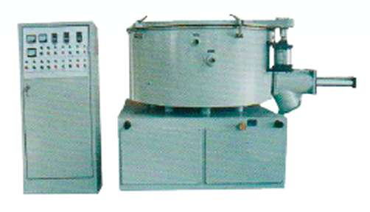
Основные особенности
- Охлаждающие мешалки серии SHL вместе с высокоскоростными мешалками серии SHR широко используются для перемешивания, взбалтывания, сушки и окрашивания пластмасс.
- Мешалки данного типа обеспечивают быстрое охлаждение разогретого при перемешивании материала, а также осуществляют выпуск из него остаточных газов.
- Мешалки данного типа используются для хранения, транспортировки и прочих видов обработки материалов.
- Мешалки данного типа имеют усовершенствованную конструкцию, они удобны и безопасны в эксплуатации, имеют высокий КПД, а также характеризуются низким уровнем шума, низким энергопотреблением и коррозионной устойчивостью.

Технические характеристики
Модель | SHL-200A | SHL-500A | SHL-800A | SHL-1000A | SHL-1600A | SHL-2000A
Общая вместимость, л | 200 | 500 | 800 | 1000 | 1600 | 2000
Эффективная вместимость, л | 130 | 320 | 500 | 640 | 1024 | 1300
Мощность, кВт | 7,5 | 11,0 | 15,0 | 15,0 | 30,0 | 30,0
Скорость вращения главной оси, об/мин | 200 | 130 | 100 | 100 | 50 | 50
Способ охлаждения | Водяной
Способ выгрузки | Пневматический

Контакты

Адрес компании в РФ
197371, г. Санкт-Петербург, Проспект Коммендантский, дом № 21, корпус 1, лит. А, пом. 45-Н
Тел.: +7 (812) 934 16 84
www.k-plast.org
www.расходник.com

Адрес компании в РБ
211400, г. Полоцк, ул. Фрунзе 14
Тел.: +375(29)5462959

